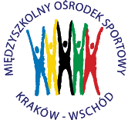
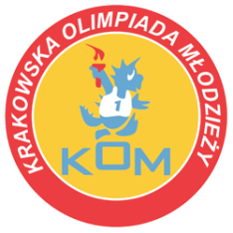
MIĘDZYSZKOLNY OŚRODEK SPORTOWY KRAKÓW-WSCHÓD

Adres: Centrum Rozwoju Com Com Zone
ul. Ptaszyckiego 6 – P 09, 31 – 979 Kraków
tel/fax: 693 507 504, email: biuro@kom.krakow.pl
www.kom.krakow.pl

Kraków, 31.10.2023r.

SPRAWOZDANIE
IMS W BADMINTONIE DRUŻYNOWYM – DZIEWCZĘTA.

Termin: 26.10.2023r.
Miejsce: hala Com Com Zone, ul. Ptaszyckiego 6.
Ilość szkół: 9
Ilość uczestników: 25

Wyniki:

Grupa A Grupa B
SP 47 – SP 18 2:0 SP 85 – SP 126 0:2
Jadwiga – SP Sternik 0:2 SP 164 – KSP Molla 1:2
SP 10 – SP 47 0:2 SP 85 - KSP Molla 0:2
SP 18 – Jadwiga 2:0 SP 126 – SP 164 0:2
SP Sternik – SP 10 2:1 SP 85 – SP 164 1:2
SP 47– Jadwiga 2:1 SP 126 – KSP Molla 2:0
SP 18 – SP Sternik 2:1
SP 10 – Jadwiga 2:0
SP 47 – SP Sternik 2:1
SP 18 – SP 10 2:1
PLAY OFF:

SP 47 – KSP Molla 2:0
SP 126 – KSP Jadwiga 1:2
Mecz o 3 miejsce: KSP Molla – SP 126 0:2
Mecz o 1 miejsce: SP 47 – KSP Jadwiga 2:0

Tabela końcowa - klasyfikacja do współzawodnictwa – dziewczęta
Miejsce | Szkoła | Punkty do współzawodnictwa
1. | Szkoła Podstawowa nr 47 | 12
2. | KSP Jadwiga | 10
3. | Szkoła Podstawowa nr 126 | 9
4. | KSP im. J.B. Molli | 8
5-6 | Szkoła Podstawowa nr 164 | 6,5
5-6 | Szkoła Podstawowa nr 18 | 6,5
7-8 | Szkoła Podstawowa nr 85 | 4,5
7-8 | Szkoła Podstawowa Sternik | 4,5
9 | Szkoła Podstawowa nr 10 | 3

